ОПТИЧЕСКИЙ МЕТОД СЕПАРАЦИИ НАНОЧАСТИЦ

В.И. Иванов, В.И. Крылов, Г.Д. Иванова, В.К. Хе
Дальневосточный государственный университет путей сообщения, Хабаровск

В промышленности и научно-прикладных исследованиях физико-химических свойств жидких и газообразных сред используют разные способы сепарации разнородных частиц (смеси, жидкости разной плотности, эмульсии, твёрдые материалы, взвеси, твёрдые частицы или капельки в газе), в том числе и осаждение частиц в гравитационном поле [1].
Установившаяся скорость осаждения частиц зависит от массы, размера и формы частиц, вязкости и плотности среды. При этом чем больше масса и размеры частиц, тем больше скорость оседания. В гравитационном поле осаждаться способны только достаточно крупные частицы, не подверженные тепловому (броуновскому) движению. Для более мелких частиц, например, молекул природных и синтетических полимеров, используют другой вид сепарации – центрифугирование.
В данной работе предлагается применить силы внешнего светового давления для разделения такого рода частиц, находящихся в жидкости, оптическим методом, альтернативным методу центрифугирования.
Рассмотрим прозрачную наносуспензию, освещаемую потоком лазерного излучения с однородным распределением интенсивности (Рис.1). На наночастицу действует сила светового давления величиной:
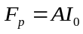, (1)
где 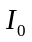- интенсивность света,
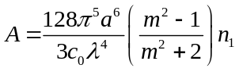, (2)
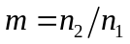, (3)
где 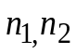 - показатели преломления веществ дисперсионной и дисперсной сред соответственно.
Скорость частицы 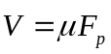, где 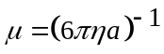 - коэффициент подвижности частиц, 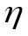 - вязкость жидкости, - радиус частицы, 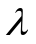 - длина волны излучения, 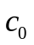- скорость света.

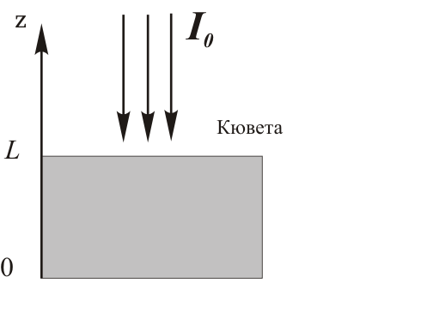
Рис. 1. Схема оптической сепарации наночастиц

Световое давление приводит к изменению концентрации частиц, описываемой следующим уравнением:
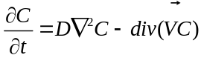, (4)
где 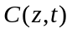 – массовая концентрация дисперсных частиц, 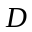 – коэффициент диффузии, 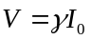, 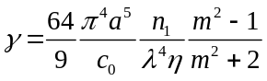.
Решение уравнения (4) с учетом отсутствия потока частиц на верхней и нижней границах[2]:
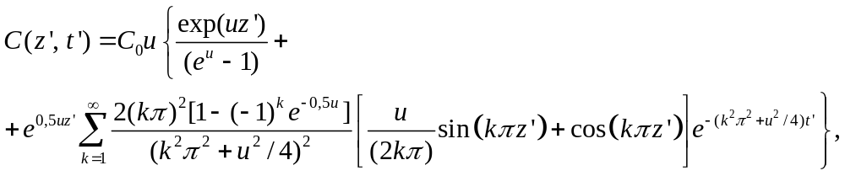(5)
где 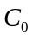- начальная однородная концентрация наночастиц, 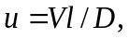 – высота кюветы, 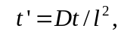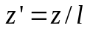. Причем, как показывает анализ этого выражения установление равновесия фактически происходит уже при 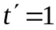 (для 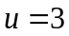)
На рис. 2 показана зависимость относительной концентрации наночастиц в световом поле от высоты для двух наносуспензий, радиусы частиц в которых отличаются в 2 раза. Видно, что для частиц с меньшим радиусом концентрация С₂ практически не отличается от первоначальной, в то время как для больших частиц С₁ резко падает с высотой.

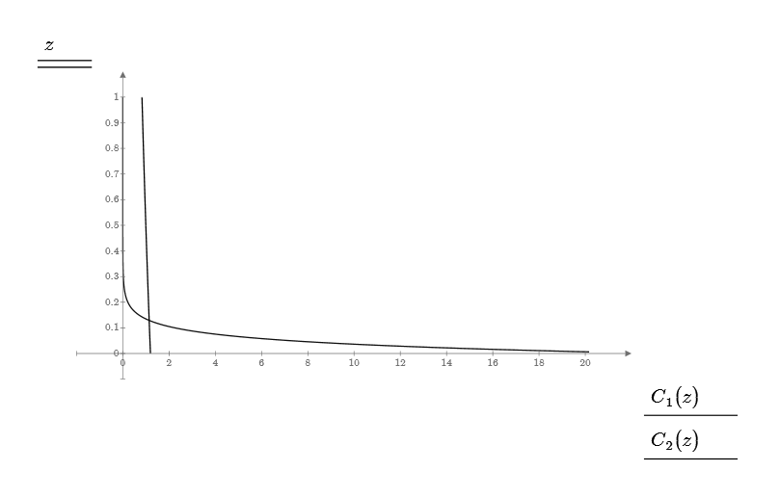
Рис. 2. Зависимость относительной концентрации наночастиц в световом поле от высоты для двух наносуспензий, радиусы частиц в которых отличаются в 2 раза

Преимущество оптического способа сепарации состоит в резкой зависимости (как радиус в 5-й степени) скорости осаждения от радиуса частицы, что позволяет значительно более эффективно разделять полидисперсные смеси.

СПИСОК ЛИТЕРАТУРЫ

1. Рафиков С. Р., Павлова С. А., Твердохлебова И. И. Методы определения молекулярных весов и полидисперсности высокомолекулярных соединений. М. : изд-во АН СССР, 1963. 338 с.
2. Крылов В. И., Рухадзе А. А. Об одном частном решении уравнения диффузии / Краткие сообщения по физике ФИАН. – 2016. – №4. – с.43-47.

